

**Маңғыстау облысы әкімдігінің 2014 жылғы 22 шілдедегі № 180 "Туристік ақпаратты, оның ішінде туристік әлеует, туризм объектілері және туристік қызметті жүзеге асыратын тұлғалар туралы ақпарат беру" мемлекеттік көрсетілетін қызмет регламентін бекіту туралы" қаулысына өзгеріс және
толықтырулар енгізу туралы**

***Күшін жойған***

Маңғыстау облысы әкімдігінің 2014 жылғы 20 қарашада № 285 қаулысы. Маңғыстау облысы Әділет департаментінде 2014 жылғы 22 желтоқсанда № 2558 болып тіркелді. Күші жойылды - Маңғыстау облысы әкімдігінің 2015 жылғы 28 қыркүйектегі № 291 қаулысымен

      Ескерту. Күші жойылды – Маңғыстау облысы әкімдігінің 28.09.2015 № 291 қаулысымен (жарияланған күнінен кейін күнтізбелік он күн өткен соң қолданысқа енгізіледі).  
      РҚАО-ның ескертпесі.  
      Құжаттың мәтінінде түпнұсқаның пунктуациясы мен орфографиясы сақталған.

      «Мемлекеттік көрсетілетін қызметтер туралы» 2013 жылғы 15 сәуірдегі Қазақстан Республикасының Заңына және «Мемлекеттік көрсетілетін қызметтердің стандарттары мен регламенттерін әзірлеу жөніндегі қағиданы бекіту туралы» Қазақстан Республикасы Экономика және бюджеттік жоспарлау министрінің 2013 жылғы 14 тамыздағы № 249 бұйрығына өзгерістер мен толықтыру енгізу туралы» 2014 жылғы 12 мамырдағы № 133 Қазақстан Республикасының Экономика және бюджеттік жоспарлау министрінің бұйрығына (Нормативтік құқықтық актілердің мемлекеттік тіркеу тізілімінде № 9432 болып тіркелген) сәйкес облыс әкімдігі **ҚАУЛЫ ЕТЕДІ:**  
      1. Маңғыстау облысы әкімдігінің 2014 жылғы 22 шілдедегі № 180 «Туристік ақпаратты, оның ішінде туристік әлеует, туризм объектілері және туристік қызметті жүзеге асыратын тұлғалар туралы ақпарат беру» мемлекеттік көрсетілетін қызмет регламентін бекіту туралы» қаулысына (Нормативтік құқықтық актілердің мемлекеттік тіркеу тізілімінде № 2488 болып тіркелген, 2014 жылғы 2 қыркүйекте «Әділет» ақпараттық-құқықтық жүйесінде жарияланған) мынадай өзгеріс және толықтырулар енгізілсін:  
      көрсетілген қаулымен бекітілген «Туристік ақпаратты, оның ішінде туристік әлеует, туризм объектілері және туристік қызметті жүзеге асыратын тұлғалар туралы ақпарат беру» мемлекеттік көрсетілетін қызмет регламентінде:  
      мемлекеттік көрсетілетін қызмет регламентінің «Рәсімдердің (іс-қимылдардың) реттілігін сипаттау» қосымшасы осы қаулыға 1-қосымшаға сәйкес жаңа редакцияда жазылсын;  
      мынадай мазмұндағы 9-тармақпен толықтырылсын:  
      «9. Мемлекеттік қызмет көрсету процесінде рәсімдердің (іс-қимылдардың) ретін, көрсетілетін қызметті берушінің құрылымдық бөлімшелерінің (қызметкерлерінің) өзара іс-қимылдарының толық сипаттамасы, сонымен қатар өзге көрсетілген қызмет берушілермен және (немесе) Орталықпен өзара іс-қимыл тәртібінің және мемлекеттік қызмет көрсету процесінде ақпараттық жүйелерді қолдану тәртібінің сипаттамасы осы Регламентке 2-қосымшаға сәйкес мемлекеттік қызмет көрсетудің бизнес-процестерінің анықтамалығында көрсетіледі. Мемлекеттік қызмет көрсетудің бизнес-процестерінің анықтамалығы көрсетілетін қызметті берушінің интернет-ресурсында орналастырылады.»;  
      осы қаулының 2-қосымшасына сәйкес 2-қосымшамен толықтырылсын.  
      2. «Маңғыстау облысының туризм басқармасы» мемлекеттік мекемесі (Г.М. Байжауынова) осы қаулының «Әділет» ақпараттық-құқықтық жүйесі мен бұқаралық ақпарат құралдарында ресми жариялануын, Маңғыстау облысы әкімдігінің интернет-ресурсында орналасуын қамтамасыз етсін.  
      3. Осы қаулының орындалуын бақылау облыс әкімінің орынбасары Р.М. Әміржановқа жүктелсін.  
      4. Осы қаулы әділет органдарында мемлекеттік тіркелген күннен бастап күшіне енеді және ол алғашқы ресми жарияланған күнінен кейін күнтізбелік он күн өткен соң қолданысқа енгізіледі.

*Облыс әкімі                             А. Айдарбаев*  
 

      «КЕЛІСІЛДІ»  
      «Маңғыстау облысының туризм  
      басқармасы» мемлекеттік мекемесінің   
      басшысы  
      Г.М.Байжауынова   
      20 қараша 2014 жыл  
 

Маңғыстау облысы әкімдігінің   
2014 жылғы 20 қараша   
№ 285 қаулысына   
1- қосымша

«Туристік ақпарат, оның ішінде  
туристік әлеует, туризм объектілері  
және туристік қызметті жүзеге  
асыратын тұлғалар туралы туристік  
ақпарат беру» мемлекеттік   
көрсетілетін қызмет регламентіне   
1- қосымша  
 

**Рәсімдердің (іс-қимылдардың) реттілігін сипаттау**

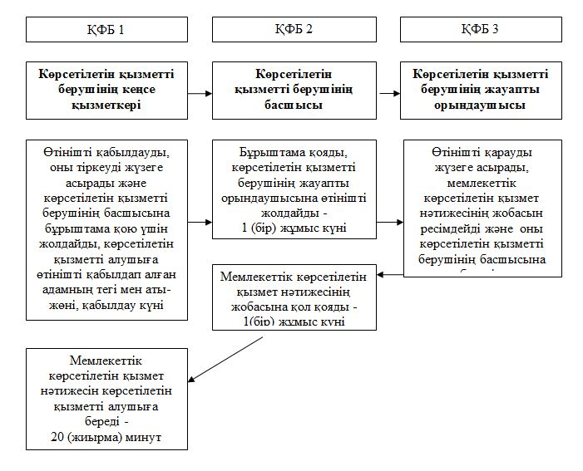  
 

**Ескерту:** Аббревиатураларды ажырату:  
ҚФБ – құрылымдық-функционалдық бірлік

Маңғыстау облысы әкімдігінің   
2014 жылы 20 қараша  
№ 285 қаулысына  
2-қосымша

«Туристиік ақпарат оның ішінде туристік әлеует,  
Туризм объектілері және туристік қызметті жүзеге  
Асыратын тұлғалар туралы туристік ақпарат беру»  
Мемлекеттік көрсетілетін қызмет регламентіне  
2-қосымша  
 

**«Туристік ақпарат, оның ішінде туристік әлеует, туризм объектілері және туристік қызметті жүзеге асыратын тұлғалар туралы туристік ақпарат беру» мемлекеттік қызмет көрсетудің бизнес-процестерінің анықтамалығы**

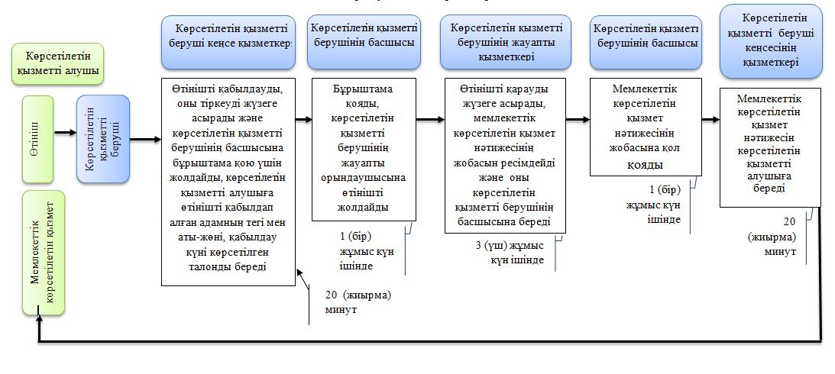  
   
 

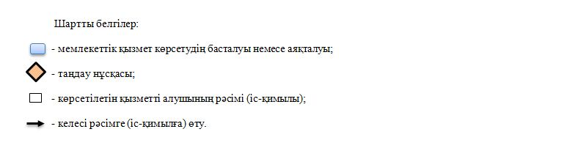

© 2012. Қазақстан Республикасы Әділет министрлігінің «Қазақстан Республикасының Заңнама және құқықтық ақпарат институты» ШЖҚ РМК